Relatório de acessos do UniCaffé para período 31/08/2015 até 31/12/2015



Jefferson Uchôa Ponte

1. Introdução

O trabalho aqui objetiva avaliação da utilização dos laboratórios de informática a partir de dados recolhidos pelo UniCaffé. A seguir temos gráficos que em geral vão mostrar os horários mais utilizados, laboratórios mais utilizados, quantidade média de utilizadores e tempo médio usado por cada um em horas.

Maior parte dos dados aqui inseridos podem ser acessados no site do UniCaffé, no seguinte endereço: <http://unicaffe.unilab.edu.br/?pagina=relatorios>

2. Utilização dos laboratórios por turno

Os gráficos desta sessão mostram qual a relação entre as horas utilizadas em um turno com a utilização total, mostrando um percentual de uso por turno. Vale lembrar que as informações são cadastradas de acordo com o horário de entrada do aluno no laboratório. Acessos que se estendem iniciando pela manhã até a noite são vistos como acesso do turno da manhã.

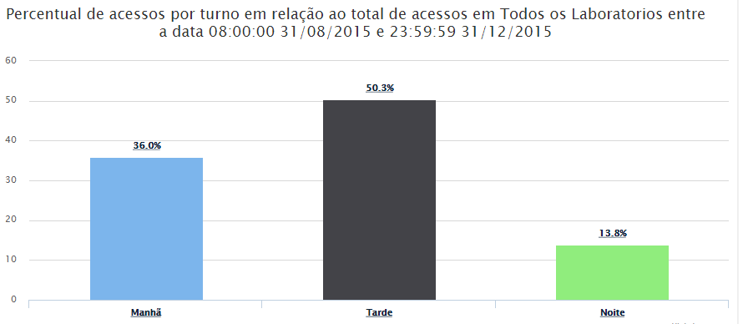

|  |  |  |  |  |
| --- | --- | --- | --- | --- |
| Utilização do laboratório em cada turno – Todos os Laboratórios | | | | |
|  | Manhã | Tarde | Noite | Total |
| % | 35.96% | 50.25% | 13.79% | 100.00% |
| Horas | 8504:26:05 | 11884:59:31 | 3260:51:01 | 23650:16:37 |

O gráfico e dados acima indicam que a utilização da tarde é de longe a que ocupa mais tempo. No entanto a utilização da noite, sendo menor, mas é bastante significante, com mais de 13%.

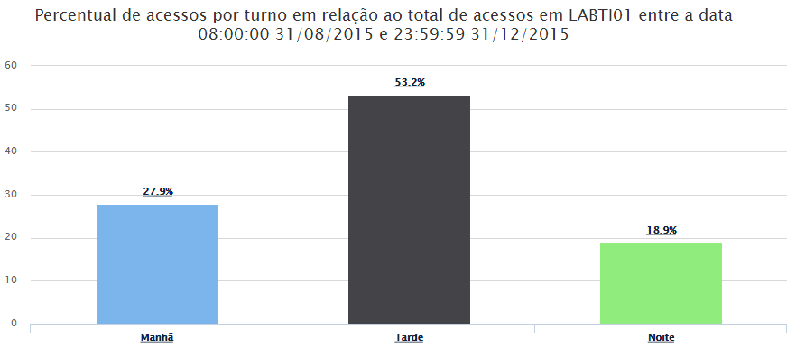

|  |  |  |  |  |
| --- | --- | --- | --- | --- |
| Utilização do laboratório em cada turno - LABTI01 | | | | |
|  | Manhã | Tarde | Noite | Total |
| % | 27.86% | 53.24% | 18.90% | 100.00% |
| Horas | 4094:01:03 | 7822:05:42 | 2776:38:16 | 14692:45:01 |

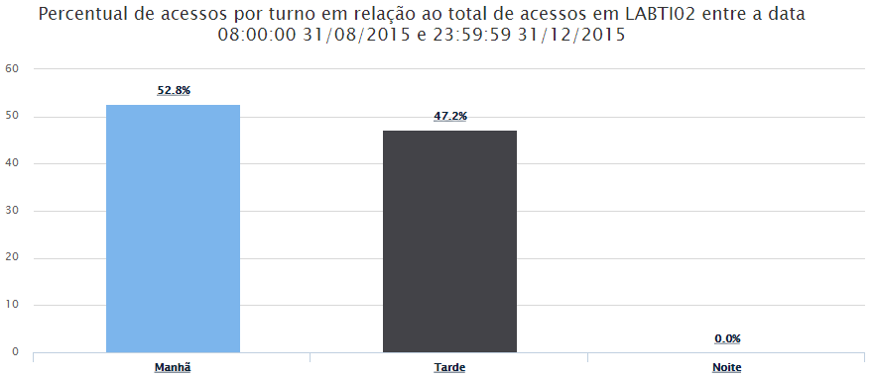

|  |  |  |  |  |
| --- | --- | --- | --- | --- |
| Utilização do laboratório em cada turno – LABTI02 | | | | |
|  | Manhã | Tarde | Noite | Total |
| % | 52.76% | 47.24% | 0.00% | 100.00% |
| Horas | 1480:01:47 | 1325:07:53 | 00:01:28 | 2805:11:08 |

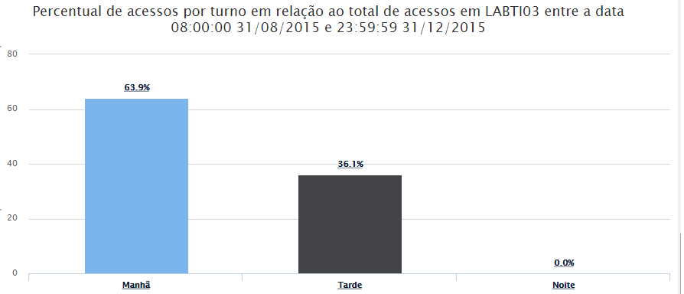

|  |  |  |  |  |
| --- | --- | --- | --- | --- |
| Utilização do laboratório em cada turno – LABTI03 | | | | |
|  | Manhã | Tarde | Noite | Total |
| % | 63.93% | 36.07% | 0.00% | 100.00% |
| Horas | 382:12:16 | 215:41:19 | 00:00:00 | 597:53:35 |

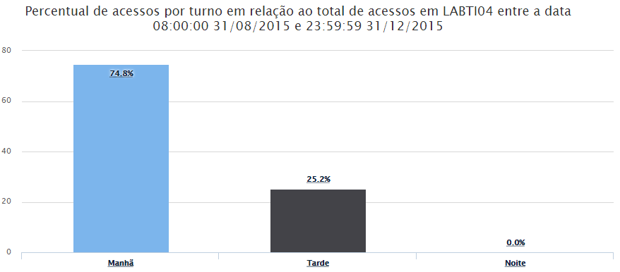

|  |  |  |  |  |
| --- | --- | --- | --- | --- |
| Utilização do laboratório em cada turno – LABTI04 | | | | |
|  | Manhã | Tarde | Noite | Total |
| % | 74.79% | 25.21% | 0.00% | 100.00% |
| Horas | 425:23:39 | 143:23:14 | 00:00:00 | 568:46:53 |

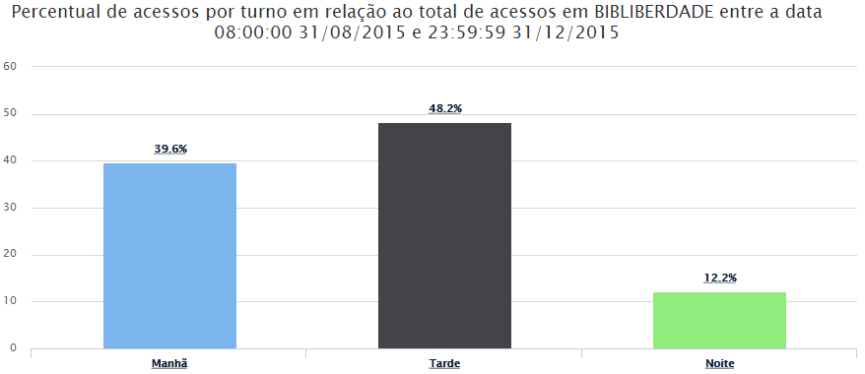

|  |  |  |  |  |
| --- | --- | --- | --- | --- |
| Utilização do laboratório em cada turno – Biblioteca de Liberdade | | | | |
|  | Manhã | Tarde | Noite | Total |
| % | 39.64% | 48.15% | 12.20% | 100.00% |
| Horas | 1330:56:46 | 1616:36:35 | 409:38:29 | 3357:11:50 |

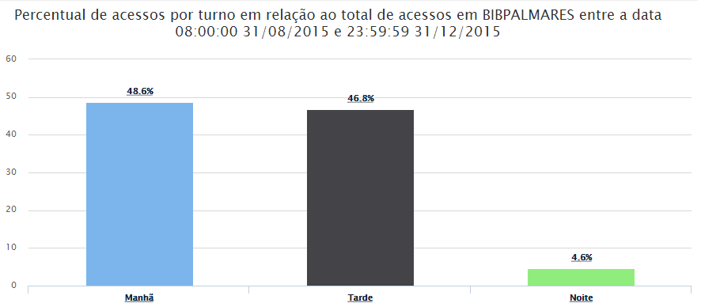

|  |  |  |  |  |
| --- | --- | --- | --- | --- |
| Utilização do laboratório em cada turno – Biblioteca de Palmares | | | | |
|  | Manhã | Tarde | Noite | Total |
| % | 48.60% | 46.81% | 4.59% | 100.00% |
| Horas | 789:53:54 | 760:48:01 | 74:32:48 | 1625:14:43 |

3. Ranking de horas de acesso

Fazendo o somatório de horas de utilização em cada laboratório e tirando o percentual em cada um produzimos o seguinte gráfico:

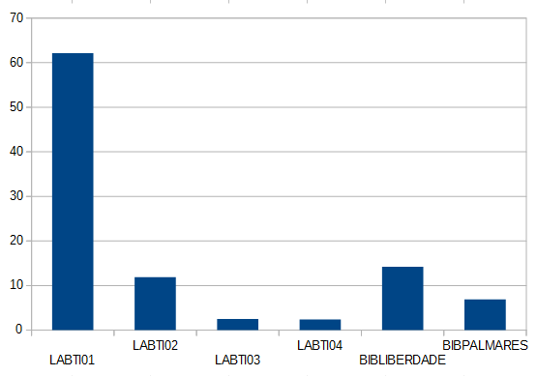

|  |  |  |
| --- | --- | --- |
| Laboratórios | Horas | % |
| LABTI01 | 14692 | 62,14 |
| LABTI02 | 2805 | 11,86 |
| LABTI03 | 597 | 2,52 |
| LABTI04 | 568 | 2,40 |
| BIBLIBERDADE | 3357 | 14,20 |
| BIBPALMARES | 1625 | 6,87 |
| Total | 23644 | 100,00 |

O Laboratório de Liberdade forneceu 62% do tempo disponibilizado em todos os laboratórios.

4. Quantidade total de horas, quantidade de utilizadores e média de horas por utilizador.

**Percentual de utilizadores em cada laboratório.**

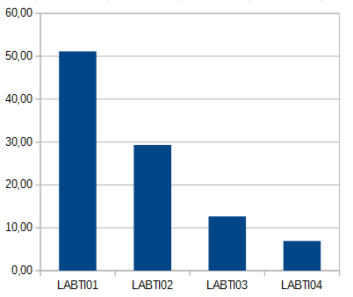

Este gráfico mostra que a quantidade única de usuários é bem maior no laboratório de Liberdade sendo mais de 50% dos nossos usuários, o LABTI01.

**Percentual de tempo médio por usuário para cada laboratório.**

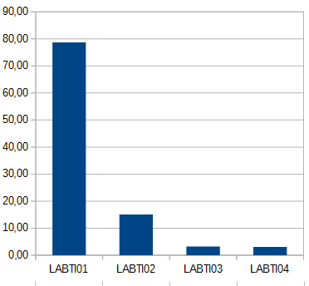

|  |  |  |  |  |  |
| --- | --- | --- | --- | --- | --- |
|  | **LABTI01** | **LABTI02** | **LABTI03** | **LABTI04** | **Total** |
| Quantidade De Utilizadores | 989 | 567 | 245 | 134 | 1935 |
| Tempo De Utilização | 14692:45:01 | 2805:11:08 | 597:53:35 | 568:46:53 | 18664:36:37 |
| Tempo Médio Por Utilizador | 14:51:22 | 04:56:50 | 02:26:25 | 04:14:40 | 09:38:44 |
| Percentual de Utilizadores | 51,11 | 29,30 | 12,66 | 6,93 | 100,00 |
| Percentual de Tempo de Utilização | 78,72 | 15,03 | 3,20 | 3,05 | 100,00 |